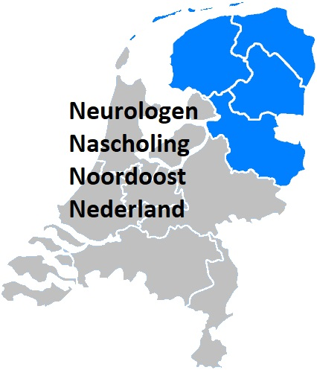
Inschrijfformulier
2e neurologen nascholing Noordoost Nederland
Hotel ‘Bitter & Zoet’ in Veenhuizen
23 + 24 mei 2019

☐ dhr./☐ mevr. * (* Graag aangeven wat van toepassing is)
Voornaam: Klik of tik om tekst in te voeren.
Initialen: Klik of tik om tekst in te voeren. Achternaam: Klik of tik om tekst in te voeren.
Werkadres: Klik of tik om tekst in te voeren.
Postcode/plaats: Klik of tik om tekst in te voeren.
☐ Neuroloog* /☐ Neuroloog i.o. * /☐ anders*: nml.:Klik of tik om tekst in te voeren.
Emailadres Klik of tik om tekst in te voeren. (De factuur voor uw administratie wordt u per email toegezonden)
(Ik wil voor toekomstige nascholingen graag ☐ WEL /☐ NIET* ook via dit emailadres op de hoogte gehouden worden)
Bijzonderheden Klik of tik om tekst in te voeren.
Eénmalige machtiging
Bedrijf: iMeedu
Adres: Oude Wetering 27
Postcode: 8043 MV Plaats: Zwolle Land: Nederland
Incassant ID: NL54ZZZ650555510001

Kenmerk machtiging: 2019052324-Klik of tik om tekst in te voeren. ( hier uw BIG-nummer invullen a.u.b.)

Reden betaling: Inschrijfgeld 2e NNNoN d.d. 23 + 24 mei 2019

Door ondertekening van dit formulier geeft u toestemming aan iMeedu om een éénmalige incasso-opdracht te sturen naar uw bank om het bedrag van € Klik of tik om tekst in te voeren.(zie tabel) * van uw rekening af te schrijven en aan uw bank om éénmalig het bedrag van € Klik of tik om tekst in te voeren.* van uw rekening af te schrijven overeenkomstig de opdracht van iMeedu. Als u het niet eens bent met deze afschrijving kunt u deze laten terug boeken. Neem hiervoor binnen 8 weken na afschrijving contact op met uw bank. Vraag uw bank naar de voorwaarden.
Ik schrijf mij in voor: (graag aankruisen) Neurologen: Neurologen-in-opleiding (of anders)
☐ 2 dagen: Inschrijfgeld + lunch + diner + kamer/ontbijt € 225,- € 190,-
☐ 2 dagen: Inschrijfgeld + lunch + diner € 165,- € 130,-
☐ 2 dagen: Inschrijfgeld + lunch € 115,- € 80,- .
☐ 1 dag: Inschrijfgeld donderdag 23 mei + diner € 100,- € 65,-
☐ 1 dag: Inschrijfgeld donderdag 23 mei (géén diner) € 75,- € 40,-
☐ 1 dag: Inschrijfgeld vrijdag 24 mei (incl. lunch) € 75,- € 40,-

Wilt u een kamer delen (Reductie = € 35,-/p.p.): ☐ Nee / ☐ Ja*, ik deel mijn kamer met (naam): Klik of tik om tekst in te voeren.

Uw bankrekening gegevens, de tenaamstelling:

Naam Klik of tik om tekst in te voeren.
Plaats Klik of tik om tekst in te voeren.
IBAN Klik of tik om tekst in te voeren.
Plaats en datum Klik of tik om tekst in te voeren. Handtekening of Uw naam: Klik of tik om tekst in te voeren.
Het liefst vóór 10 mei 2019 insturen. Let op: het aantal kamers is beperkt. Vol=vol en gaat op volgorde van binnenkomst.
Deelnemen zonder kamer kan altijd! Wilt u zich in dat geval toch z.s.m. aanmelden i.v.m. de catering en overige logistiek?
Wilt u dit formulier insturen naar:

iMeedu martinzwart@imeedu.nl
Oude Wetering 27 (mag ook als goed leesbare scan of foto)
8043 MV Zwolle
Annulerings- en betalingsvoorwaarden: Het verschuldigde bedrag wordt rond 20 mei 2019 automatisch geïncasseerd. Bij annulering berekent iMeedu 50%, v.h. verschuldigde inschrijfgeld tot 10 mei 2019, 85% tot 15 mei 2019 en 100% daarna. Met uw inschrijving gaat u akkoord met deze voorwaarden.
Maak een kopie van deze inschrijving voor uw eigen administratie!

